Chủ đề: [Giải toán 6 sách kết nối tri thức với cuộc sống] - Bài 20: Chu vi và diện tích của một số tứ giác đã học.
Dưới đây Đọc tài liệu xin gợi ý trả lời Luyện tập 3 trang 94 SGK Toán lớp 6 Tập 1 sách Kết nối tri thức với cuộc sống theo chuẩn chương trình mới của Bộ GD&ĐT:

Giải Luyện tập 3 trang 94 Toán lớp 6 Tập 1 Kết nối tri thức
Câu hỏi: Trong mảnh vườn hình chữ nhật có chiều dài 8 m, chiều rộng 5 m, người ta trồng hoa hồng trong một mảnh đất hình thoi như hình bên. Nếu mỗi mét vuông trồng 4 cây hoa thì cần bao nhiêu cây hoa để trồng trên mảnh đất hình thoi đó
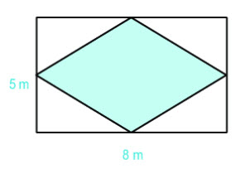
Giải
Dễ thấy độ dài hai đường chéo hình thoi là chiều dài và chiều rộng của hình chữ nhật
Diện tích hình thoi là:
1/2. 5 . 8 = 20 (m²)
Cần số cây hoa trồng trên mảnh đất hình thoi đó là:
20. 4 = 80 (cây)
Vậy cần 80 cây hoa trồng trên mảnh đất hình thoi đó.
Hoặc: Đáp số: 80 cây.
-/-
Vậy là trên đây Đọc tài liệu đã hướng dẫn các em hoàn thiện phần giải bài tập SGK Toán 6 Kết nối tri thức: Luyện tập 3 trang 94 SGK Toán 6 Tập 1. Chúc các em học tốt.

